Key chính:

Cách kiểm tra nợ xấu Fe Credit

**Title:**

**Cách kiểm tra nợ xấu và xóa nợ khi vay tại Fe Credit**

***Cách kiểm tra nợ xấu Fe Credit và xóa nợ mới nhất 2022***

Sapo: Cập nhật cách kiểm tra nợ xấu Fe Credit đơn giản dễ dàng thực hiện tại nhà mới nhất 2022. Bài viết này sẽ cung cấp đầy đủ thông tin cũng như chia sẻ kinh nghiệm xóa nợ xấu Fe Credit cho mọi người cùng tham khảo.

## **1. Nợ xấu Fe Credit là gì? Phân loại nợ xấu**

Trước hết ta phải hiểu nợ xấu Fe Credit là gì? Phân loại nợ xấu trên các mức độ.

### **1.1. Nợ xấu FE Credit là gì?**



Fe Credit là một đơn vị tổ chức thuộc khối Tín dụng tiêu dùng trực thuộc Ngân hàng TMCP Việt Nam Thịnh Vượng (VP Bank). Sau hơn 11 năm hình thành và phát triển, Fe Credit hiện tại đang là một công ty tài chính vô cùng vững mạnh. Công ty chuyên cung cấp giải pháp tư chính bằng nhiều hình thức, gói vay đa dạng.

Với những tiện lợi trong khâu giao dịch như: không cần gặp mặt, chi phí rõ ràng, minh bạch… Chính những ưu điểm này khiến mọi người lầm tưởng Fe Credit kiểm soát khoản vay hời hợt, dễ bùng nợ. Mọi người thường không biết **cách kiểm tra nợ xấu Fe Credit**. Dẫn đến tình trạng bùng nợ, nợ xấu. Hậu quả khi trốn nợ chính là bị Fe Credit xếp vào các nhóm nợ xấu. Hạn chế quyền được vay ở các tổ chức tín dụng và ngân hàng trên toàn quốc.

### **1.2. Phân loại nợ xấu**

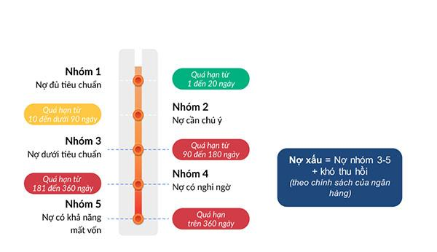

Dựa vào các mức độ mà nợ xấu được chia làm 5 loại chính.

* Nhóm 1: Dư nợ đủ tiêu chuẩn (Người vay không quá hạn từ 1 đến đến dưới 10 ngày)
* Nhóm 2: Dư nợ cần chú ý (Người vay nợ từ 10 đến dưới 90 ngày)
* Nhóm 3: Dư nợ dưới tiêu chuẩn (Người vay nợ từ trên 91 đến 180 ngày)
* Nhóm 4: Dư nợ có nghi ngờ (Người vay nợ từ 181 đến 360 ngày)
* Nhóm 5: Dư nợ có khả năng mất vốn (Người vay nợ quá hạn trên 360 ngày)

Đối với nợ nhóm 1 và 2 thì các ngân hàng và tổ chức tín dụng vẫn xét duyệt cho vay. Tuy nhiên sẽ bao gồm những điều kiện khắt khe hơn, còn từ nhóm 3 trở lên thì khó được các tổ chức cho vay cấp vốn. Trong trường hợp bạn thuộc nhóm 1 nhưng không trả chậm thường xuyên và liên tục, Fe Credit vẫn xếp bạn vào nhóm nợ tốt.

## **2. Nguyên nhân dẫn đến nợ xấu**

Có nhiều nguyên nhân gây phát sinh tình trạng nợ xấu, có thể kể đến một vài nguyên nhân:

* Nguyên nhân chính gây ra nợ xấu là khách hàng không có kế hoạch cụ thể cho các khoản vay của mình. Dẫn đến tình trạng quên thanh toán các khoản vay khi đến hạn
* Khách hàng cố tình thanh toán chậm những chi phí phát sinh khi sử dụng thẻ tín dụng
* Thực hiện mua trả góp tại các đơn vị bán lẻ nhưng đến thời hạn không thanh toán

Dù chỉ thiếu một vài nghìn hay quá hạn 1 ngày thì cũng bị tính là trễ hạn, thông tin khoản vay sẽ được chuyển vào hệ thống CIC (Credit Information Center).

### 2.1. Hậu quả khi nợ xấu Fe Credit

* Ở mức nhẹ thì chỉ bị nhắn tin, nhân viên thu hồi nợ gọi điện nhắc nhở. Nếu mức độ tăng cao thì các biện pháp thu hồi sẽ chặt chẽ hơn: làm phiền người thân, bạn bè, nhờ công ty đòi nợ thuê
* Bị phạt tiền trễ hạn theo hợp đồng vay. Thường thì mức phí này vô cùng cao với mục đích răn đe, nâng cao trách nhiệm mỗi người
* Không thể vay vốn tại các tổ chức tài chính, ngân hàng khác.

## **3. Cách kiểm tra nợ xấu Fe Credit**

Những hậu quả mà nợ xấu đem lại vô cùng lớn, vậy làm cách nào để kiểm soát các khoản tiêu dùng cá nhân? Đặc biệt là **cách kiểm tra nợ xấu Fe Credit** mới nhất 2022.

### **3.1 Tra cứu qua hệ thống SMS**



Tính năng kiểm tra nợ quá hạn và số tiền thanh lý của Fe Credit qua hệ thống tổng đài 8083. Cách sử dụng vô cùng đơn giản, có thể dễ dàng thao tác tại nhà.

Cách dùng cụ thể như sau:

* Kiểm tra tình trạng hợp đồng - Soạn HD_<CMND/CCCD> gửi 8083
* Tra cứu lịch trả nợ - Soạn TG_<CMND/CCCD> gửi 8083
* Tra cứu khoản nợ quá hạn - Soạn QH_<CMND/CCCD> gửi 8083
* Muốn tra cứu số tiền thanh lý - Soạn TL_<CMND/CCCD> gửi 8083

* Trong đó: dấu “_” tượng trưng cho khoảng trống

* Các lưu ý khi tra cứu thông tin qua SMS

* Sử dụng đúng số điện thoại đã đăng ký với Fe Credit khi muốn truy vấn thông tin
* Sử dụng chính xác số CMND/CCCD đã đăng ký với Fe Credit
* Cước phí tin nhắn tùy thuộc vào nhà cung cấp dịch vụ viễn thông

### **3.2 Tra cứu thông tin trên Website**

* Bước 1: Truy cập vào website: <https://fecredit.com.vn>
* Bước 2: Click chuột phải vào mục “Tra cứu - Thanh toán” hiển thị trên trang chủ
* Bước 3: Thực hiện đăng nhập. Trong trường hợp chưa có tài khoản thì click vào mục “Đăng ký tài khoản tra cứu”
* Bước 4: Sau khi đăng nhập thành công, mọi thông tin bạn cần tra cứu đã hiển thị rõ ràng, rất dễ dàng để thao tác.

### **3.3 Tra cứu thông tin trên app Fe Credit Mobile**

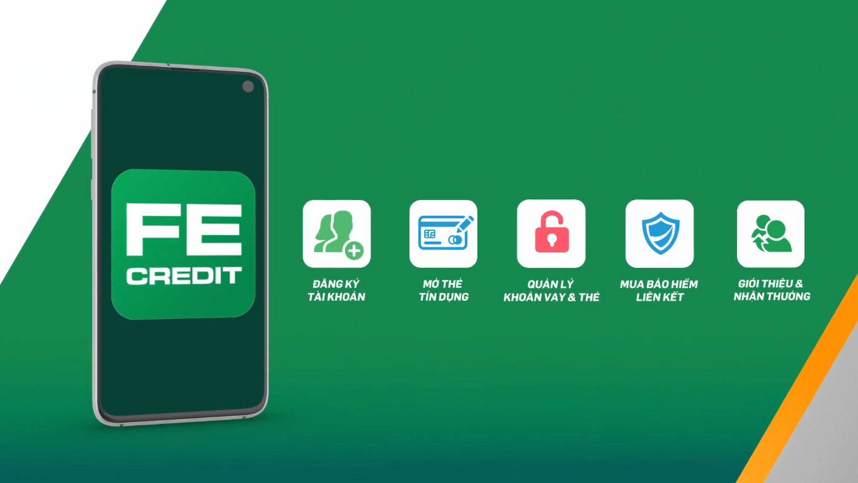

* Bước 1: Thực hiện tải app Fe Credit Mobile
  + Appstore: <https://apps.apple.com/vn/app/fe-credit-mobile/id1404353894>
  + Google Play: <https://play.google.com/store/apps/details?id=com.fecredit.cards&hl=vi&gl=US&showAllReviews=true>
* Bước 2: Truy cập vào app
* Bước 3: Chọn “Tài khoản của tôi”

## **4. Cách xóa nợ xấu Fe Credit**

Cách đơn giản nhất là tránh trường hợp nợ quá hạn, trả nợ càng sớm càng tốt. Khi đã trả đủ các khoản gốc, lãi phí, phạt. Lúc này hệ thống Fe Credit sẽ ghi nhận và xóa nợ xấu của bạn.

Có kế hoạch chi tiêu cụ thể tuy nghe dễ thực hiện nhưng lại một phương pháp tránh nợ xấu vô cùng hiệu quả. Lên kế hoạch cho các khoản vay, hạn chế tối đa khoản vay khi không cần thiết.

## **5. Kết luận**

Bài viết hôm nay đã cung cấp cho bạn đọc các **cách kiểm tra nợ xấu Fe Credit** mới nhất 2022. Kiểm tra các khoản vay của mình định kỳ, để bản thân không bị liệt vào danh sách nợ xấu. Hãy áp dụng những kiến thức trên để trở thành người tiêu dùng thông thái.